18.10.24

Вероятность и статистика 7А класс

Тема: **«Практическая работа «Диаграммы».**

1. Посмотри видеоурок «Введение в вероятность и статистику»

<https://resh.edu.ru/subject/lesson/5233/start/214055/>

1. Физминутка

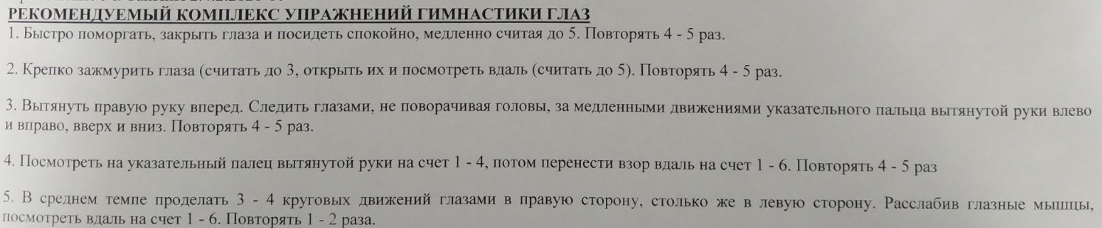

1. Выполни задания на двойном листочке в клетку

Листок сохрани. Сдай его учителю 21.10.24

